Аутизм (синдром Каннера) − это отклонение в психо-эмоциональном развитии, для которого свойственны двигательные и речевые расстройства. Методы лечения аутизма зависят от степени проявления патологии.
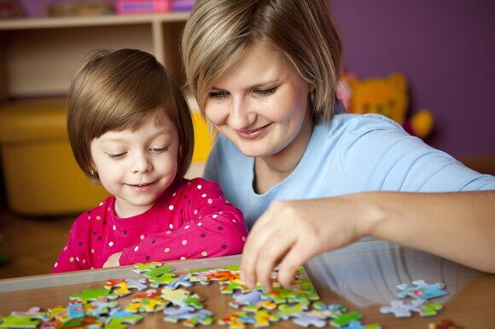

КЛАССИФИКАЦИЯ
В этиологии заболевания выделяют 4 степени дифференцирования (выраженности) расстройств:
- 4 группа, проявляется в излишней впечатлительности к чужому мнению, ранимостью.
- 3 группа, однообразие в развитии, увлечение единственным делом на протяжении длительного периода.
- 2 группа, отторжение окружающего мира, шаблонное поведение. Контакт с ограниченным кругом лиц, агрессия к переменам.
- 1 группа, абсолютное безразличие к социальной активности.
При своевременно начатом лечении тяжесть проявления патологии снижается (в 3-25% случаев наступает ремиссия − исчезают признаки болезни).

ЛЕЧЕНИЕ
Методы лечения аутизма нацелены на обучение пациента определенным навыкам поведения и общения в окружающем мире, коррекции состояния, полностью излечить патологию невозможно.

МЕДИКАМЕНТОЗНАЯ ТЕРАПИЯ
Лекарственные средства назначают после постановки окончательного диагноза. Для стабилизации психоэмоционального состояния применяют:
- аналептики, усиливают концентрацию внимания;
- нейролептики, антидепрессанты, снижают чрезмерную активность, подавляют гнев, тревогу;
- противосудорожные, стабилизируют психо-эмоциональный фон, поведение.
Для поддерживающей терапии используют следующие медикаменты:
- витаминные, минеральные комплексы (В6, В12, С, Е);
- противопаразитарные;
- пробиотики и пребиотики;
- гормонозамещающие средства;
- иммуномодуляторы.
ВНИМАНИЕ!
Нельзя заниматься самолечением, все препараты и дозировки индивидуально подбирает лечащий врач.

ПОВЕДЕНЧЕСКАЯ ТЕРАПИЯ
Задача поведенческой терапии - избавление от нежелательного поведения, адаптирование человека к независимости. Практикуют всевозможные принципы данного лечения.
Эрготерапия
Эрготерапия − метод лечения аутизма, основанный на трудотерапии, на выполнении упражнений, обучающих играх. При помощи данного способа у пациента формируются навыки для повседневной жизнедеятельности (личная гигиена, уход за домашними животными, приготовление пищи и др.).
С помощью трудотерапии улучшается координация и активность движений, развивается принятие информации посредством органов чувств.
АВА−терапия
АВА (прикладной анализ поведения) основан на системе награждения и мотивации пациента. При положительной реакции на действие подопечного поощряют, это подталкивает его поступать так же при подобных ситуациях, негативную реакцию игнорируют.
АВА терапия развивает у пациента адаптационное поведение, улучшает общение с окружающими, способность к обучению.
Программа TEACCH
TEACCH (коррекционно-педагогическая методика) основана на методе невербального (язык тела) общения. У пациента формируются следующие способности:
- навык к самообслуживанию;
- подражание, копирование действий;
- развитие мелкой и крупной моторики;
- общение с окружающим миром;
- речь;
- оценка информации.
У подопечного формируются интуитивные и простые повседневные умения.

ПСИХОЛОГИЧЕСКИЕ МЕТОДЫ
Психологическая помощь направлена на стабилизацию эмоционального фона, избавление от патологических страхов. Помогает сформировать такое поведение, которое требует общество.
Сенсорная и визуальная терапия
Помогает воспринимать мир посредством изображений, видеоигр и сенсорных функций организма (органы чувств, осязания, обоняния).
РМО
Развитие межличностных отношений, обучают пациентов адекватным социальным навыкам (общение с новыми людьми, правильное поведение в обществе).
Игровая терапия
Лечение посредством игры помогает выявить конкретные проблемы у пациента, эффективно их решить. Для этих целей разрабатывают специализированные сценарии.
Пет-терапия
Представляет собой метод общения с животным миром (собака, лошадь, дельфин), снижает стрессовые состояния, приступ гнева, вспыльчивость.
Лечение аутизма данными методами можно проводить в домашних условиях.

ДИЕТА
Диета − это биомедицинский способ лечения, который подразумевает очищение организма. Из рациона больных аутизмом исключают казеин и глютен, они входят в состав следующих продуктов:
- Мед, сахар, хлебобулочные изделия.
- Консервы, маринады.
- Бананы, виноград.
- Кисломолочные продукты.
- Соя.
- Картофель.
- Белая мука, рис.
В меню следует включить белковую пищу (рыба, птица), клетчатку (овощи, зелень, не сладкие фрукты), достаточное количество фильтрованной и минеральной воды.
Лечение подбирают персонально, оно зависит от степени выраженности симптомов. Результативными являются принципы раннего вмешательства (чем раньше назначали терапию, тем быстрее появится эффект). Можно проводить несколько методов.
Итог
Выход из аутизма возможен. Главное помнить: у нескольких детей диагноз может быть один, но общее состояние каждого ребенка может сильно разниться. Поэтому в каждом случае нужен индивидуальный подход

